

ЖУРНАЛ «NATIONALGEOGRAPHIC РОССИЯ» СОВМЕСТНО С ПАО «БИНБАНК»ПРЕДСТАВЛЯЕТ ФОТОВЫСТАВКУ «ДИКАЯ ПРИРОДА РОССИИ»

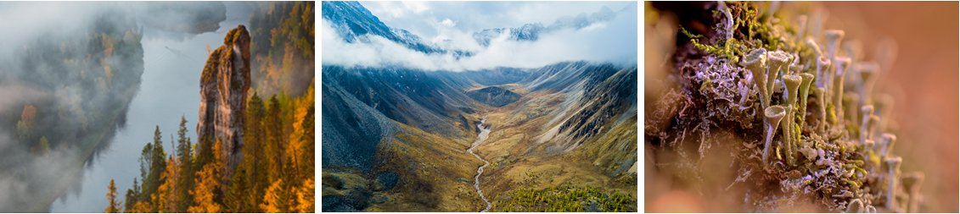
ТОРЖЕСТВЕННОЕ ОТКРЫТИЕ СОСТОИТСЯ 21 МАЯ В 14.00 В ГОСУДАРСТВЕННОМ ИСТОРИЧЕСКОМ МУЗЕЕ ЮЖНОГО УРАЛА.
На торжественном открытии фотовыставки «Дикая природа России» в Челябинске выступит Андрей Паламарчук, главный редактор журнала «National Geographic Россия».
Всех гостей, кто правильно ответит на вопросы географической викторины от ведущего, ждут памятные альбомы фотовыставки «Дикая природа России».
В конкурсе, прошедшем уже в седьмой раз на сайте nat-geo.ru, приняло участие более 60 000 фотографий, сделанных на территории России, из них компетентное жюри выбрало более 170 лучших снимков, которые стали частью большой экспозиции.
«На этой выставке собраны лучшие работы финалистов одноименного фотоконкурса «Дикая природа России 2017». Конкурс проводится журналом «National Geographic Россия» уже в седьмой раз. По его итогам формируется фотовыставка, которая в течение года путешествует по городам России. Семь лет подряд мы стараемся привлекать внимание к красоте нашей природы к тому, как важно охранять и приумножать эту красоту. Хочу сказать большое спасибо нашим авторам – признанным мастерам и начинающим фотографам. Конечно, каждый хочет победить в конкурсе, но это, к сожалению, невозможно. Зато можно участвовать в большом деле экопросвещения – и в этом деле каждый из фотографов, чьи работы представлены на этой выставке, – победитель» - Главный редактор «National Geographic Россия» Андрей Паламарчук.
Формальные критерии конкурса неизменны из года в год: фотографии должны быть сделаны на территории России гражданами Российской Федерации. Но главный критерий – другой, и его не сформулировать одним словом. Новизна, свежесть взгляда, способность увидеть удивительное в обыденном – все это присутствует в сильнейших работах, которые собраны в этой выставке.
Фотовыставка представляет 15 основных номинаций конкурса: «Птицы», «Подводная съемка», «Юные таланты», «Природа в черно-белых тонах», «Заповедная Россия», «Фотоистория»,«Млекопитающие», «От заката до рассвета», «Мамы и детеныши», «Пейзажи», «Макросъемка», «Растения», «Городские джунгли», «Мобильное фото» и специальная номинации «Энергия жизни» от ПАО «БИНБАНК».

На выставке представлены работы фотографа из Челябинска:
- Номинация «Птицы»: Татьяна Смирнова,с фотоработой «Белая лазоревка, или князёк.».
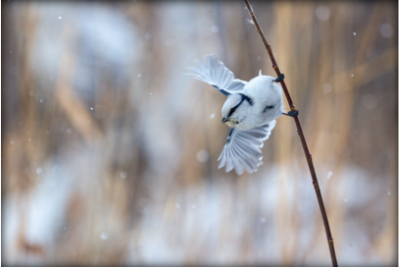

«Дикая природа России» откроет свои двери для посетителей с 21 мая по 1июля 2018 года включительно в Государственном историческом музее Южного Урала.
Режим работы:понедельник - пятница с 10:00 до 19:00, суббота - воскресение с 11:00 до 19:00.
Стоимость входного билета
60 руб. – льготный;
120 руб. – для всех категорий;
140 руб. – посещение выставки с интерактивным занятием для организованных групп;
Бесплатное посещение выставки для обладателей банковских карт «БинБанка» и «МДМ Банка»
После окончания выставки в Челябинске яркая коллекция удивительных работ отправится в путешествие по другим регионам России.

